Структурное подразделение «Детский сад № 8 комбинированного вида»
муниципального бюджетного дошкольного образовательного учреждения
«Детский сад «Радуга» комбинированного вида»

Проект
посвященный традиции празднования
Нового года
«ИСТОРИЯ НОВОГОДНЕЙ ИГРУШКИ»

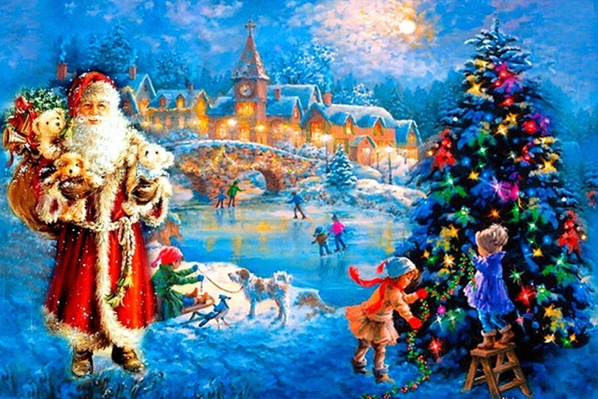

Подготовила и провела
воспитатель старшей группы
Макарова Ю.А.
Актуальность:
Новый год – самый любимый, чудесный, семейный праздник. Праздник с чудесными превращениями и подарками Деда Мороза. Наряжать елку – это предпраздничный творческий процесс, в котором, как правило, участвуют практически все члены семьи – родители, дети, бабушки и дедушки. И, как правило, у каждого члена семьи есть любимые елочные игрушки и конечно интересная история, связанная с появлением этих игрушек. В ходе этого проекта мы познакомим дошкольников с возникновением традиции празднования Нового года, с историей появления первой ёлочной игрушки. «Откуда берется новогодняя игрушка? Почему люди во все времена любили делать игрушки своими руками? Из чего можно сделать елочную игрушку своими руками? Что будет особенного в ней? » Разобраться в этом поможет работа, осуществляемая в ходе реализации проекта «История новогодней игрушки».
Проблема:
Всем известно, что один из самых любимых праздников дошкольников – Новый год! Предновогодняя суета, письма Деду Морозу, украшение елки игрушками, долгожданные подарки под ёлкой, волшебные превращения – всё это не сравниться даже с Днём Рождения. Но в ходе работ с родителями выяснилось, что многие не знают про новогодние традиции, приметы, особенности, большинство не спешат сделать новогодние игрушки и никогда не делали, а предпочитают приобрести их в магазине.
Цель: повысить интерес к истории елочной игрушки, нового года, укрепить связи поколений, приобщить к народной культуре. Активизировать поисковую деятельность дошкольников, развивать познавательные навыки и способы применения их на практике
Задачи:
- познакомить с историей возникновения новогодней игрушки, учить бережно относиться к праздничным народным традициям и обычаям;
- развивать познавательную активность дошкольников;
- налаживать конструктивное взаимодействие с семьями воспитанников;
- просвещать родителей в вопросах новогодней истории страны;
- повышать уровень вовлеченности родителей в деятельность ДОУ;
- воспитывать интерес к народному творчеству, любовь к ручному труду,
осознанно-правильное отношение к традициям своего народа;
- уметь работать в команде и привести её к успеху;
- разработать план работы;
- создать уголок старинных елочных игрушек;
- создать выставку елочных игрушек своими руками.
Участники: педагоги, дети, родители.
Тип проекта:
- по составу участников – групповой;
- по целевой установке – исследовательский, творческий.
Сроки реализации: 1декабря – 19 января (средней продолжительности)
Этапы реализации проекта
1. Подготовительный:
- сбор информации;
- работа с родителями (оформление информационных стендов по определенно
- оснащение предметно-развивающей среды (оформление групп в соответствии с темой, организация совместной выставки).
3. Обобщающий:
- систематизация материалов;
- проведение праздников; выставок.
Ожидаемый результат:
- повышение интереса дошкольников к истории новогодних традиций;
- рост уровня информированности родителей о деятельности МБДОУ;
- активное участие родителей в жизни детского сада и группы;
- развитие творческих способностей детей и родителей;
- проведение творческих выставок, конкурсов по теме проекта;
- создание тематических коллекций, фотоальбомов;
- повышение интереса к коллективной и командной работе с детьми, коллегами и родителями.
Планирование:
Подготовительный этап
1. Анкетирование родителей «В ожидании Нового года». Выявление проблемы, подбор информации по интересующим темам (декабрь) .
2. Консультация для родителей «История новогодней игрушки». Повысить информационный уровень, осведомленность родителей в данном вопросе (декабрь).
3. Консультация для родителей «Новогодние игрушки своими руками». Повысить информационный уровень, осведомленность родителей в данном вопросе (первая неделя декабря) .
4. Родительская гостиная «История появления новогоднего шарика». Повышать интерес к культуре и традициям разных стран. Подготовка к выставке новогодних игрушек (вторая неделя декабря) .
5. Сбор информации и экспонатов для выставки. Подготовиться к выставке. Организация выставки новогодних игрушек разных годов выпуска (первая половина декабря)
Основной этап
1. НОД «Знакомство с елочной игрушкой». Знакомить детей с историей
возникновения елочной игрушки, материалами из которых ее изготавливают.
(третья неделя декабря)
2. Самостоятельная деятельность детей «Подарки для елочки» (рисование,
аппликация) (третья неделя декабря)
3. НОД «Осторожно, елка! ». Знакомить детей с правилами пожарной
безопасности и поведения на новогодних праздниках. Рисунки детей по теме
занятия (четвертая неделя декабря)
4. Совместная деятельность с детьми по конструированию и ручному труду «Новогодняя фантазия». Знакомить детей со способами изготовления елочных игрушек своими руками, техникой безопасности во время их изготовления
5. Составление описательного рассказа о своей любимой елочной игрушке.
6. Рисование на тему: «Моя любимая новогодняя игрушка» (вторая неделя декабря)
7. Организация и оформление мини-музея «Чудеса новогодних игрушек» (старинные, интересные и необычные елочные игрушки)
8. Экскурсии детей других групп в мини-музей (экскурсию проводят сами дети).
9. Фотовыставка «Я и моя елка». Провести наглядную демонстрацию традиций оформления новогодней елки (последняя неделя декабря) .
10. Конкурс «Новогодняя игрушка своими руками» (дети-родители). Повышать творческую активность родителей, вовлекать их в работу МБДОУ (последняя неделя декабря) .
11. Оформление группы к празднику (последняя неделя декабря) .
Обобщающий этап
1. Проведение новогоднего утренника - создать праздничную атмосферу,
укреплять традиции.
2. Выставка - украсить ёлку в группе самодельными елочными игрушками.
3. Наградить грамотами активных родителей за участие в организации и
реализации проекта (середина января) .

Таинство создания елочных игрушек
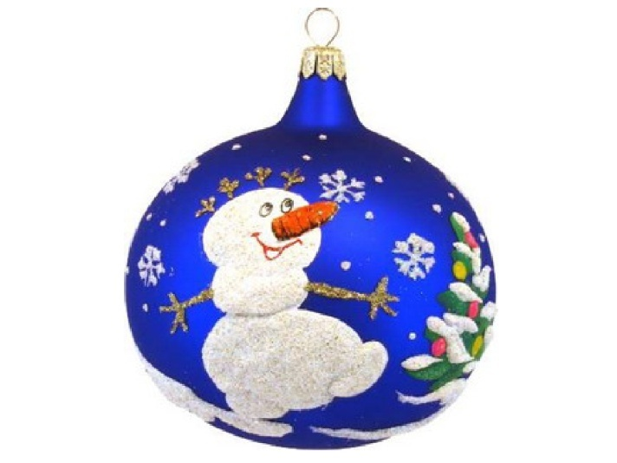Как просто сделать праздник и наполнить жизнь маленькими радостями. Как легко сотворить сказку для своих детей и расширить рамки чуда Нового года. Одним из таких чудес является - таинство создания елочных игрушек. Все начинается с цеха, в котором зарождается будущая игрушка. Процесс производства начинается со стеклянных трубочек, из которых делают своеобразные «сосиски», грея стекло на огне и растягивая его. Один конец трубочки запаивается, середина разогревается, а с другой стороны стеклодув выдувает шарик, причем делает это силами собственных легких. У каждого стеклодува есть специальные кольца для проверки диаметра шарика. В результате из этого цеха выходят партии шаров на палочке. Затем шарики попадают в следующий цех, где их покрывают серебром. Покрываются только те елочные игрушки, которые не будут прозрачными. Затем игрушка переходит в цех для покраски. Здесь все шарики, кроме тех, которые должны быть прозрачными, опускают в ведро или банку с краской. Затем шарики попадают в специальную сушилку, и уже через несколько минут елочная игрушка становится цветной. Дальнейшая работа над игрушкой продолжается в цеху, где работают художники. За день они в среднем могут расписать 100 игрушек с простым узором.
Готовая елочная игрушка попадает в магазин елочных украшений, где представлен выбор игрушек от простых, до разрисованных различными надписями и узорами.
Интересные факты о елочных игрушках:
Первоначально ёлки украшались только сладостями, фруктами и орехами. Считается, что именно неурожай яблок заставил христиан проявить фантазию и подыскать им замену в виде других ёлочных игрушек. Американка, проживающая в Москве, Ким Балашак, собрала самую большую в мире коллекцию исключительно русских ёлочных игрушек. Коллекция насчитывает 2500 предметов, сделанных в период с конца 19-го века до 1966 года. Столь ценные предметы в основном куплены на измайловском блошином рынке. Во многих странах мира существует мода на новогодние украшения, причём она не менее замысловата, чем мода на одежду. Ежегодные выставки игрушек и елочных украшений проходят в Париже. Здесь показывают свое видение новогоднего убранства многие дизайнеры, компании и торговые дома, проводятся различные конкурсы (в том числе и благотворительные). Звезда на верхушке елки берёт начало от традиции украшать вершину ёлки подобием шестиконечной Вифлеемской звезды, указавшей волхвам путь к новорождённому Иисусу. Помимо звезды верхушку иногда украшают фигуркой ангела.
На некоторых новогодних шарах красуются лица известных личностей, на новогодних шарах теперь также можно распечатать и собственную фотографию.

История новогодней елочной игрушки
В России первые елки появились в XIX веке на крышах и заборах питейных заведений — в качестве украшений. Собственно украшать елки стали в 1860—1870-е годы (повторяли европейскую моду), игрушки заказывали в Европе. Уже тогда елочные игрушки четко делились на украшения для состоятельных и для тех, кто победнее. Купить игрушку из стекла для жителя России конца XIX века — было то же самое, что современному россиянину купить машину.
Шары тогда были тяжелыми — тонкое стекло научились делать только к началу XX века. Первые стеклянные игрушки на территории СССР начали делать в период Первой мировой войны в Клину. Там мастера-артельщики выдували стеклянные изделия для аптек и прочих нужд. Но в военные годы пленные немцы научили их выдувать шары и бусы. Клинская фабрика «Елочка», кстати, по сей день остается единственной в России фабрикой, которая делает бусы для елок.
Помимо стекла игрушки делали из картона. В дореволюционной России был популярен «дрезденский картонаж» — игрушки, склеенные из двух половинок выпуклого тонированного картона. На елки вешали и красивых куколок с литографическими (бумажными) лицами, приклеенными к «телу» из ткани, кружев, бисера, бумаги. К XX веку лица стали делать выпуклыми, из картона, позже — фарфоровыми. Были игрушки и из ваты, накрученной на проволочный каркас: так оформляли фигурки детей, ангелочков, клоунов, моряков. На елках развешивали бутафорские фрукты из папье-маше, бархата. На верхушке закрепляли Вифлеемскую звезду, шестиконечную, — в отличие от советской.
А традиция увенчивать елку украшением в форме пики связана не с формой ледяных сосулек, а с дизайном военных касок времен кайзеровской Германии: пикообразные верхушки для елок начали делать именно там. Их украшали фигурками голубков, колокольчиками. Кстати, украшения в форме сосулек начали делать в СССР только во времена «оттепели».
В 1925 году празднование Нового года в России было запрещено и возобновлено только в 1935-м. Но Новый год сделали советским праздником — соответственно, изменились и новогодние игрушки. Фигурки детей, клоунов, балерин, птиц, животных, фруктов и овощей, конечно, остались. А вместо ангелов появились пионеры, буденовцы, красноармейцы, женщины в красных косынках. Появились игрушки-подвески в форме звезды с серпом и молотом, шары со звездами. Эра воздухоплавания отразилась на елках игрушками-дирижаблями с надписью «СССР», самолетиками, парашютами с крошечными парашютистами.
На елки вешали фигурки танков, сталинских броневиков. В конце 30-х на елках появились герои детской литературы — Иван Царевич, Руслан и Людмила, братец Кролик и братец Лис, Красная Шапочка, Кот в сапогах, Крокодил с Тотошей и Кокошей, доктор Айболит. С выходом на экраны фильма «Цирк» стали популярны фигурки на цирковую тематику.
Освоение Севера было отмечено фигурками полярников. В советской елочной игрушке даже была отражена тема войны в Испании: в 1938 году был выпущен стеклянный шар с двумя самолетами, один из которых сбивает другой. Игрушки по-прежнему делали из стекла, ваты, картона и папье-маше, собирали конструкции из трубочек и стекляруса на проволоке. Завод «Москабель» делал фигурки из проволоки.
Во время Отечественной войны на фронтах елки украшали фигурками, которые мастерили из погон, бинтов, носочков. Игрушки также выпускались, в ограниченном количестве, конечно. Украшение елки к Новому году было обязательным — этот обряд напоминал о мирной жизни и придавал сил надеяться на скорую победу. «Военные» елки украшались «солдатами», «танками», «пистолетами», «собаками-санитарами»; даже Дед Мороз на новогодних открыток бил фашистов…
После войны 1 января снова стал выходным днем (это произошло в 1947 году). А елочные игрушки снова стали мирными. В начале 1950-х, когда с продуктами в стране была напряженка, изготавливалось много игрушек в виде фруктов, ягод и овощей (разумеется, несъедобных). Появились и сказочные персонажи: Айболит, Дед Мороз, Снегурочка, Чиполлино, различные звери: белочки, медведи, зайцы.
Тогда же, в 50-х, появилась мода на стеклянные бусы и композиции из стеклянных шариков, бус и палочек. После выхода знаменитого фильма Э. Рязанова «Карнавальная ночь», появились елочные игрушки в виде часов, на которых стрелки замерли в положении «без пяти двенадцать» (помните песенку — «Пять минут, пять минут…»?)
В 1960-е годы на елки вешали «початки кукурузы» и «снопы пшеницы». А еще в новогодних украшениях нашло отражение освоение человечеством космоса. Появились «спутники», «космонавты», «ракеты», шарики с рисунками на космическую тематику. Также в 60-е годы появились первые электрические елочные гирлянды.
В 60-е с приходом моды на минимализм и авангард все максимально упростилось. Фигурки стали одутловатыми, росписи — самыми простыми. Но в это же время появился новый материал — поролон. Его начинают активно использовать в производстве елочных игрушек. Выпускали, к примеру, матрешек в поролоновых платках, из поролона делали хвостики и гребешки, свиные пятачки. Была игрушка в виде большого стеклянного шара, который с одной стороны был прозрачным, а с другой — посеребрен. В задней, серебряной стенке красиво отражалась поролоновая рыбка, «плавающая» внутри шара. В производстве игрушек начинает активно использоваться пластмасса: в больших количествах выпускались, например, шары-прожекторы, шары-многогранники, как на дискотеках. Были пластмассовые прозрачные шары, внутри которых «летали» пластмассовые бабочки.
Поскольку с брежневских времен ничего существенного в истории страны не происходило, тематических игрушек стало заметно меньше. Игрушки становились все более абстрактными. Фактически все, что могут сегодня предложить своим потребителям российские производители, — это игрушка «а-ля рус», с традиционными росписями. До разнообразия, которое предлагают европейцы, — игрушек из проволок и цепочек, всевозможных тканей и мехов, пуха и пера, бумаги, бисера, пайеток, стразов и даже драгоценных металлов и камней — им, увы, далеко.
В нескольких материалах, посвященных елочным украшениям, упоминается история об исследовании популярности елочных украшений в Германии, где говорится, что немцы любят украшать елки… компьютерными дискетами! Кстати, если говорить о моде на елочные украшения, то некоторых их производители говорят, что мода на украшения повторяется каждые четыре года, поэтому старые игрушки можно просто складывать в коробку и ждать, пока они снова станут актуальными. С другой стороны, имея в доме большую коллекцию елочных игрушек, можно каждый год, комбинируя их, украшать свою елочку в совершенно неповторимом стиле — и в этом случае абсолютно не важно, модная та или иная игрушка в данный момент, или нет! Ведь каждая новогодняя игрушка — это частичка волшебства, в которое так хочется верить под Новый год! А еще говорят, что в каждой из них скрыта своя тайна…

Консультация для родителей «Наступает новый год»
Уважаемые родители!
Наступает Новый год. Новый год — самый весёлый и долгожданный праздник. Традиционно в канун Нового года в домах и квартирах наряжают ёлки, готовят друг другу подарки и поздравления, с нетерпением ожидая двенадцати ударов Кремлёвских курантов.
Чтобы праздник не был испорчен, нужно помнить и строго соблюдать правила пожарной безопасности:
1. Елка должна стоять подальше от батарей отопления, её нельзя украшать легковоспламеняющимися игрушками, горящими свечами;
2. Электрические гирлянды также могут стать причиной пожара или поражения человека электрическим током, поэтому прежде чем повесить гирлянду, её нужно обязательно включить и проверить;
3. Неправильное применение пиротехники может привести не только к пожару, но и к серьёзным травмам.
К сожалению, ни один Новый год не обходится без пожаров, а в последние годы — и без травм, вызванных применением некачественных пиротехнических изделий. Горящие петарды взрываются прямо в руках или летят совсем не туда, куда их направляли. Не стоит приобретать пиротехнику на оптовых рынках, в подземных переходах или электропоездах. Нельзя использовать пиротехнические игрушки с повреждённым корпусом или фитилём. Крайне опасно носить такие вещи в карманах. Взрывчатое вещество в некоторых пиротехнических изделиях самовоспламеняется уже при температуре 37 градусов, поэтому петарда может взорваться прямо у вас в кармане.
Помните!!!
Чтобы предотвратить несчастный случай, надо строго соблюдать правила пользования пиротехникой.
• Нельзя использовать пиротехнику в домах и квартирах, на балконах, под низкими навесами и кронами деревьев. Пиротехнические игрушки не просто горят, а ещё и разбрасывают искры в разные стороны. Это может вызвать пожар.
• Нельзя направлять ракеты и петарды на людей.
• Нельзя подходить ближе, чем на 15 метров, к зажжённым фейерверкам.
• Нельзя бросать петарды под ноги людям и животным.
• Нельзя поджигать фитиль, держа его возле лица.
• Нельзя использовать пиротехнику при сильном ветре.
Чтобы избежать несчастья, надо относиться к этим правилам ответственно и серьёзно.
С Новым годом!!!

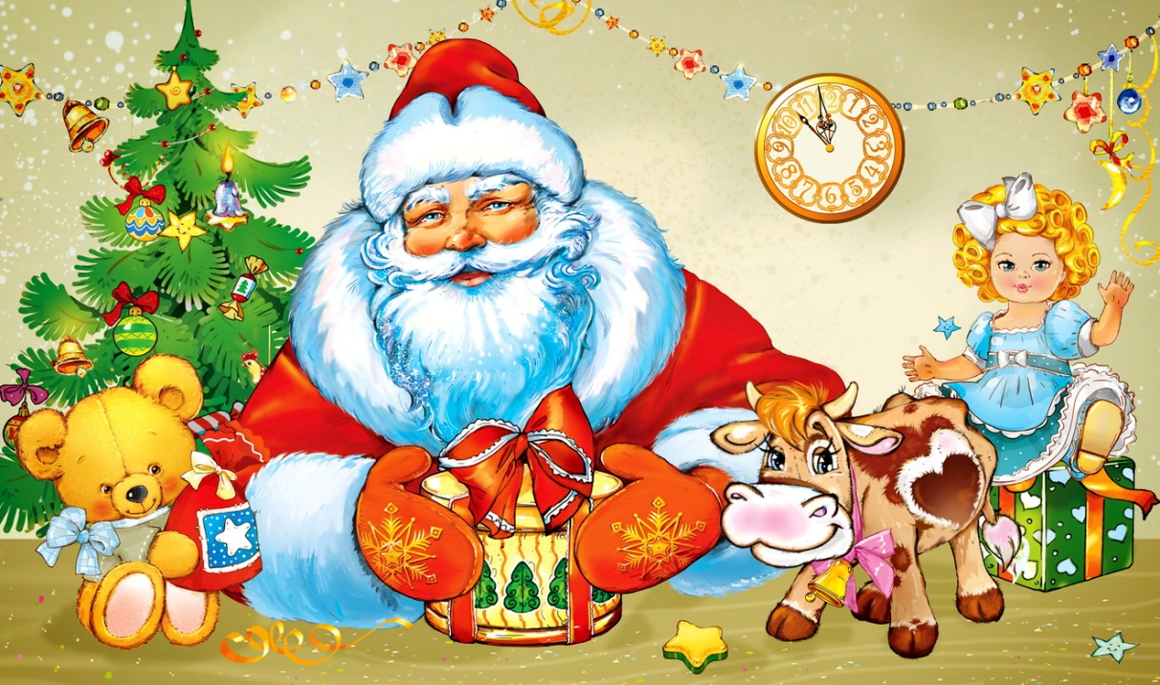

Анкета для родителей «В ожидании Нового года»
1. Считают ли родители нужным воспитанием ребенка с привлечением традиций, обычаев и обрядов русского народа?
-Да
-Нет
2. Знают ли их дети, откуда пришла традиция празднования Нового года?
-Да
-Нет
3. Делаете ли вы совместно с детьми елочные игрушки и поздравительные открытки?
-Да
-Нет
4. Считают ли родители, что это необходимо делать своими руками?
-Да
-Нет
4. Что знают родители о русских традициях празднования Нового года?
-Да
-Нет
5. Нужно ли поддерживать в ребёнке веру в Деда Мороза и чудеса?
-Да
-Нет
6. Должны ли рассказать об истоках русской культуры в детском саду?
-Да
-Нет

